Вариант 6

Инструкция по выполнению задании

Устная часть по русскому языку состоит из четырёх заданий.
Задание 1 — чтение вслух небольшого текста. Время на подготовку — 2 минуты.
В задании 2 предлагается пересказать прочитанный текст, дополнив его высказыванием. Время на подготовку — 1 минута.
В задании 3 предлагается выбрать один из трёх предложенных вариантов беседы: описание фотографии, повествование на основе жизненного опыта, рассуждение по одной из сформулированных проблем. Время на подготовку — 1 минута.
В задании 4 Вам предстоит поучаствовать в беседе по теме предыдущего задания.
Общее время Вашего ответа (включая время на подготовку) — 15 минут. На протяжении всего времени ответа ведётся аудио- и видеозапись.
Постарайтесь полностью выполнить поставленные задачи, говорить ясно и чётко, не отходить от темы и следовать предложенному плану ответа. Так Вы сможете набрать наибольшее количество баллов.

Желаем успеха.!

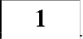 Задание 1. Чтение текста.
Перед Вами фотография Владимира Ивановича Вернадского (1863—1945) —
советского учёного, естествоиспытателя, мыслителя и общественного деятеля конца IX — первой половины XX века.
Выразительно прочитайте текст о В.И. Вернадском вслух.
У Вас есть 1,5 минуты на подготовку.
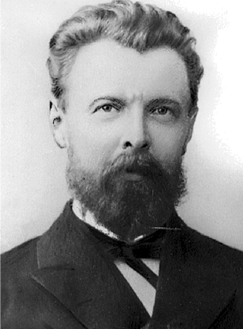
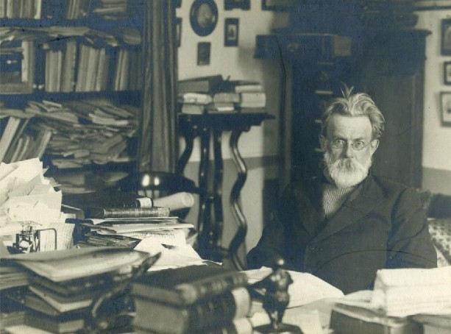
В историю российской и мировой науки Владимир Иванович Вернадский вошёл как выдающийся естествоиспытатель, мыслитель, общественный деятель, автор более чем 700 трудов. Учёный изучал такие специальные отрасли знаний о Земле, как геология, кристаллография, минералогия, геохимия. Учёный определил пути общей эволюции Земли, ввёл понятия «биосфера» и «ноосфера». Владимира Ивановича считают родоначальником новой отрасли науки — экологии.
Владимир Иванович прекрасно понимал, что задача учёного сводится не только к открытию или установлению какой-либо закономерности или явления. Он считал, что учёный обязан подтверждать и обосновывать свои идеи, извлекать максимально больше пользы из открытия как для науки, так и для промышленности страны.
Сегодня в нашей стране благодаря В.И. Вернадскому найдены и изучаются минеральные ресурсы практически всех элементов Периодической системы Менделеева, в то время как в начале XX века использовалось в производстве только 30 элементов, причём часть из них ввозилась из-за границы. Теоретические положения В.И. Вернадского о наличии в недрах нашей страны разнообразных полезных ископаемых полностью подтвердились широко проведёнными геологическими исследованиями.
Оставаясь учёным-профессионалом, преподавателем, мыслителем, Вернадский принимал близко к сердцу все невзгоды и трудности, выпадавшие на долю родной страны.

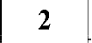 Пересказ текста.
Перескажите прочитанный Вами текст, включив в пересказ высказывание
Александра Павловича Виноградова — геохимика, ученика и преемника В.И. Вернадского:

«Он видел в науке на много лет вперёд. Создавая новые отрасли науки о Земле, он предвидел их огромное значение и связь с практической деятельностью человека».

Подумайте, где лучше использовать слова А.П. Виноградова в пересказе. Вы можете использовать любые способы цитирования.

У Вас есть 1 минута на подготовку.

- Задание 3. Монологическое высказывание. Выберите одну из предложенных тем беседы.

. Увлечение (на основе описания фотографии).

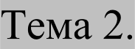 Мой любимый актёр (повествование на основе жизненного опыта).

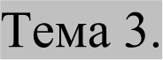 Какими должны быть школьные перемены? (рассуждение по поставленному вопросу)

У Вас есть 1 минута на подготовку.
Ваше высказывание должно занимать не более 3 минут.

Карточка участника экзамена

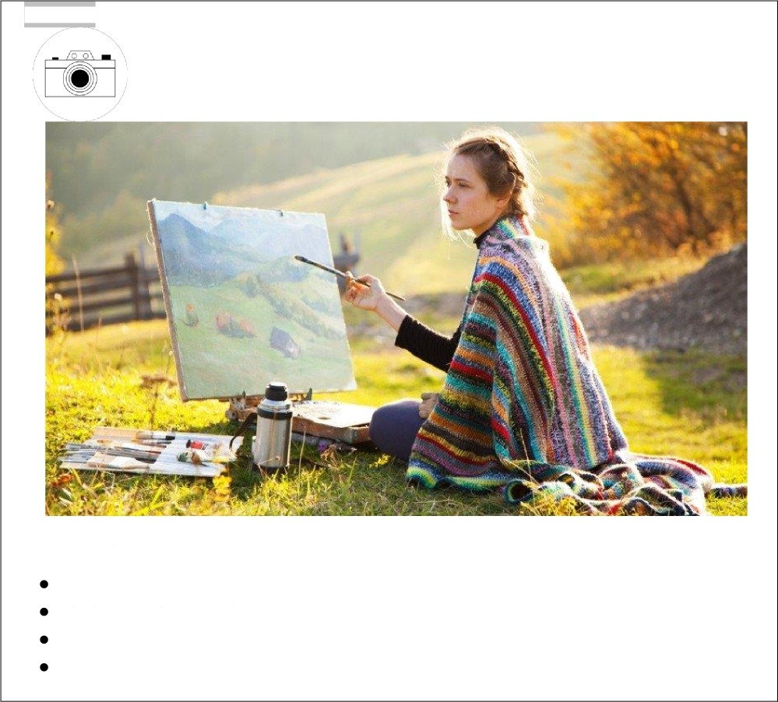
Тема 1. Увлечение

Опишите фотографию.

Не забудьте описать:
место, изображённое на фотографии; одежду девушки;
занятие девушки; лицо девушки.

- Задание 4. Диалог.
Во время беседы Вам будут заданы вопросы по выбранной Вами теме беседы. Пожалуйста, давайте полные ответы на вопросы, заданные собеседником.

Карточка участника экзамена

Любимый актёр

Расскажите о своём любимом актёре.

Не забудьте рассказать:
- кто Ваш любимый актёр или актриса;
- в каких фильмах или спектаклях он (она) принимал(а) участие;
- какая роль в исполнении этого актёра Вам нравится больше всего и почему;
- что Вы цените в актёрском мастерстве Вашего любимого актёра.

4 Задание 4. Диалог.
Во время беседы Вам будут заданы вопросы по выбранной Вами теме беседы. Пожалуйста, давайте полные ответы на вопросы, заданные собеседником.

Карточка участника экзамена

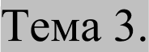 Какими должны быть школьные перемены?

Не забудьте дать ответы на вопросы.
- Для чего в школе нужны перемены?
- Сколько перемен должно быть в течение учебного дня? Почему?
- Сколько времени должны длиться перемены? Почему?
- Как должна проходить перемена?

4 Задание 4. Диалог.
Во время беседы Вам будут заданы вопросы по выбранной Вами теме беседы. Пожалуйста, давайте полные ответы на вопросы, заданные собеседником.

рточка собеседника
Тема 1.

Опишите фотографию.

- Чем Вы увлекаетесь?
- Почему Вы выбрали именно это увлечение?
- Когда Вы больше всего получаете удовольствия от того, чем увлекаетесь?
- Что бы Вы порекомендовали ребятам, которые только начинают заниматься тем, чем увлекаетесь Вы?

Карточка собеседника
Тема 2. Любимый актёр

Расскажите о своём любимом актёре.
- Имеет ли известный актёр право на личную жизнь в тайне от поклонников? Почему?
- Иметь кумира: какие положительные и отрицательные моменты в этом Вы видите?
- Согласны ли Вы с тем, что известность — главный успех в жизни?

Карточка собеседника
Тема 3. Какими должны быть школьные перемены?

- Должны ли ученики быть активны на школьной перемене?
- Важно ли на перемене иметь возможность выходить на школьный двор? Почему школьная администрация не всегда это разрешает?
- Должна ли перемена быть организована взрослыми или ученики сами могут спланировать своё время?

